**МИНОБРНАУКИ РОССИИ  
федеральное государственное бюджетное образовательное учреждение  
высшего образования  
«Московский государственный технологический университет «СТАНКИН»  
(ФГБОУ ВО «МГТУ «СТАНКИН»)**

|  |  |  |
| --- | --- | --- |
| **Институт Информационных Систем и  Технологий** |  | **Кафедра Информационных Технологий и Вычислительных Систем** |

КУРСОВАЯ РАБОТА

|  |  |
| --- | --- |
| по дисциплине: | Компьютерная графика |
|  |  |
| на тему: | Создание виртуального аквариума с реалистичным поведением рыб в OpenGL: Трехмерная графика и анимация на столе |

|  |  |  |  |  |  |
| --- | --- | --- | --- | --- | --- |
| студента | *2* | курса | *бакалавриата* | группы | *ИДБ-22-03* |

|  |
| --- |
| **Расковалов Сергей Александрович** |

|  |  |
| --- | --- |
| Направление: | 09.03.01 Информатика и вычислительная техника |
|  |  |

Описание работы

В данной курсовой работе был создан виртуальный аквариум с плавающими рыбками, визуализированный с использованием библиотеки OpenGL. Аквариум представляет собой прозрачный куб, установленный на столе, который в свою очередь находится на платформе. Рыбки внутри аквариума движутся по кривым Безье, создавая плавные и реалистичные траектории движения. Также внутри аквариума находится подводный замок и водолаз.

Особенности визуализации

Аквариум: Для создания аквариума был использован куб с альфа-наложением. Это позволило добиться эффекта прозрачности, имитируя воду. Текстура воды добавляет реалистичности визуализации.

Рыбки: На рыбок наложены текстуры с надписью «Станкин». Освещение настроено таким образом, чтобы подчеркнуть объём и форму рыб, создавая динамические тени и блики.

Замок и водолаз: Добавлены объекты замка и водолаза для увеличения детализации аквариума. Также на объекты были наложены текстуры с надписью «Станкин».

Стол и платформа: Аквариум установлен на детализированном столе, который стоит на платформе. Это создает законченный и эстетически приятный вид сцены.

Общий вид сцены:

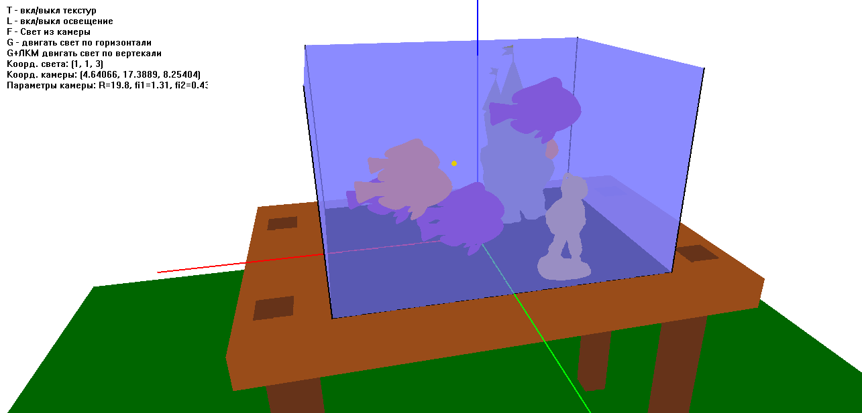

(рис. 1 – выключенное освещение, выключенные текстуры)

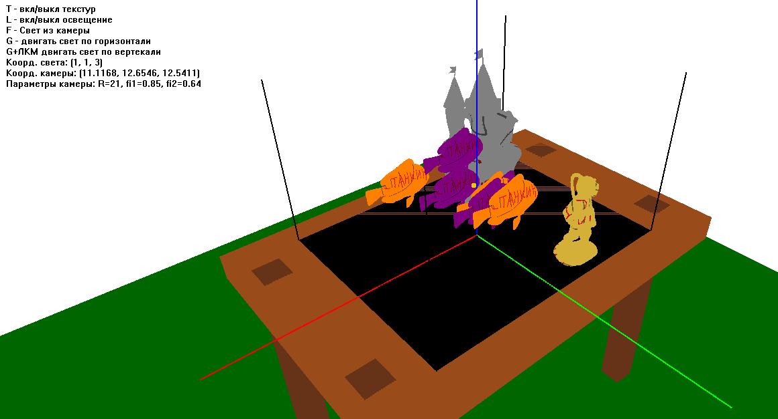

(рис. 2 – выключенное освещение, включенные текстуры)

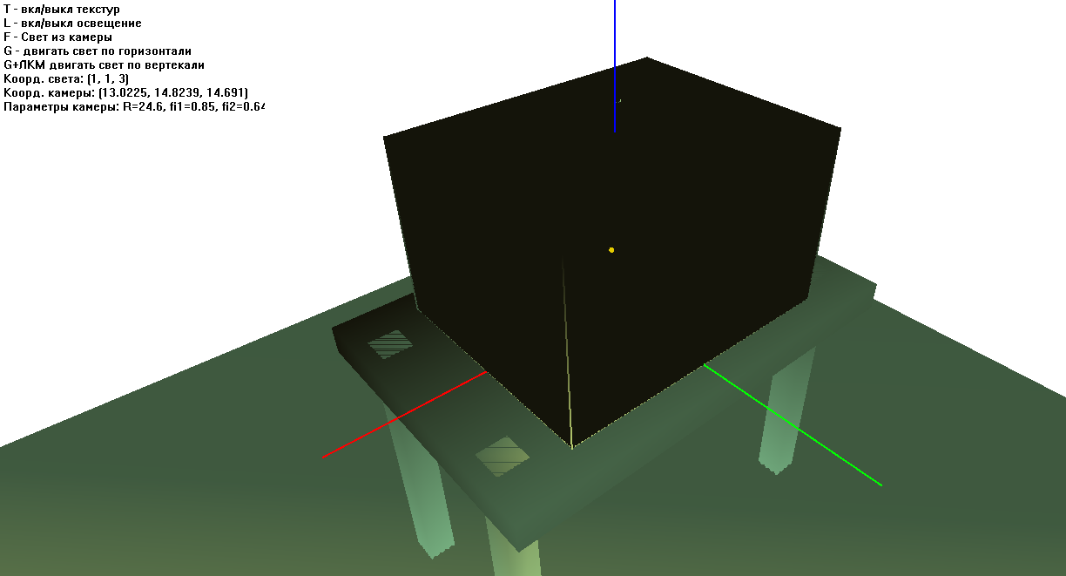

(рис. 3 – включенное освещение, выключенные текстуры)

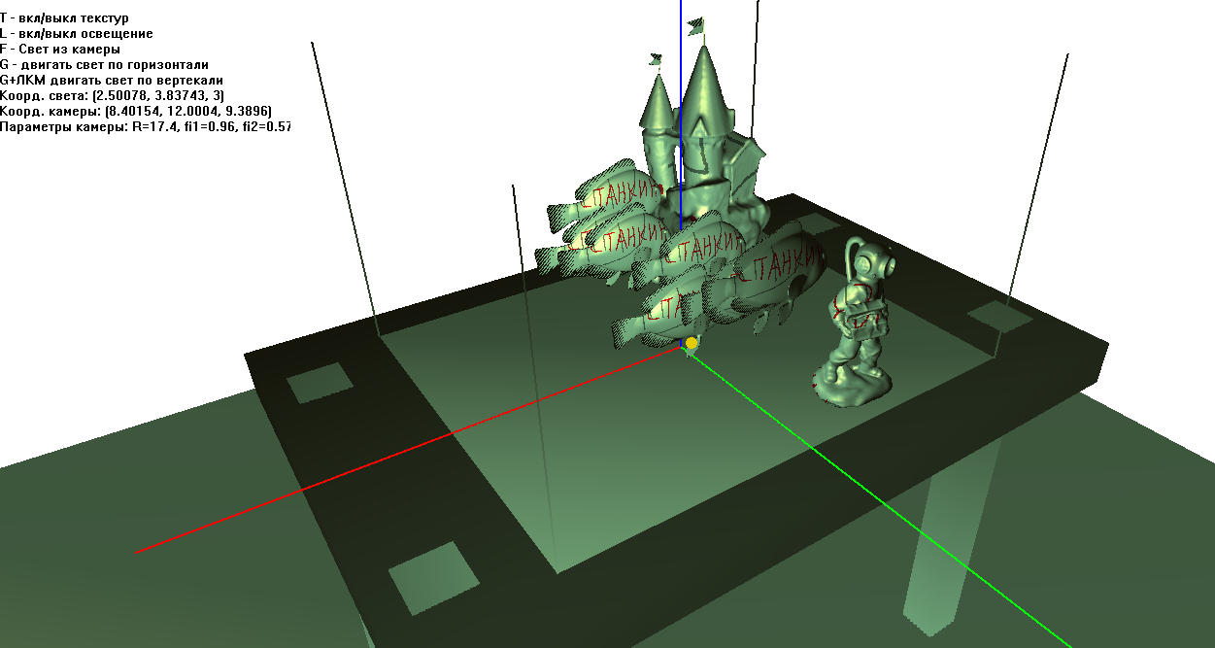

(рис. 4 – включенное освещение, включенные текстуры)

В окно была добавлена панель управления для удобства пользователя. Так, кнопка T отвечает за включение/выключение текстур, кнопка L – включение/выключение освещения, кнопка F – свет из камеры, кнопка G позволяет двигать свет по горизонтали (на рис.4. можно увидеть желтую точку, которая является источником освещения, откуда направляется свет). Если использовать комбинацию нажатия клавиши G и левой кнопкой мыши, то пользователь может двигать свет по вертикали. Также в панели описаны координаты света, камеры и ее параметры.

Исходный код доступен по адресу:

https://github.com/rskvlvs/RASKOVALOV_SERG_KURSOVAYA_KG

Выполнил:

|  |  |  |
| --- | --- | --- |
| студент группы ИДБ-22-03 | (подпись) | Расковалов С.А. |
|  |  |  |

Принял:

|  |  |  |
| --- | --- | --- |
| Климаков М.А. | (оценка) | (подпись) |
|  |  |  |
|  |  | «__» _______ 20___г. |